LECCINO – Beneša 2020

Vsebnost olja v laboratorijski oljarni pri sorti Leccino na lokaciji Beneša od 2011 dalje

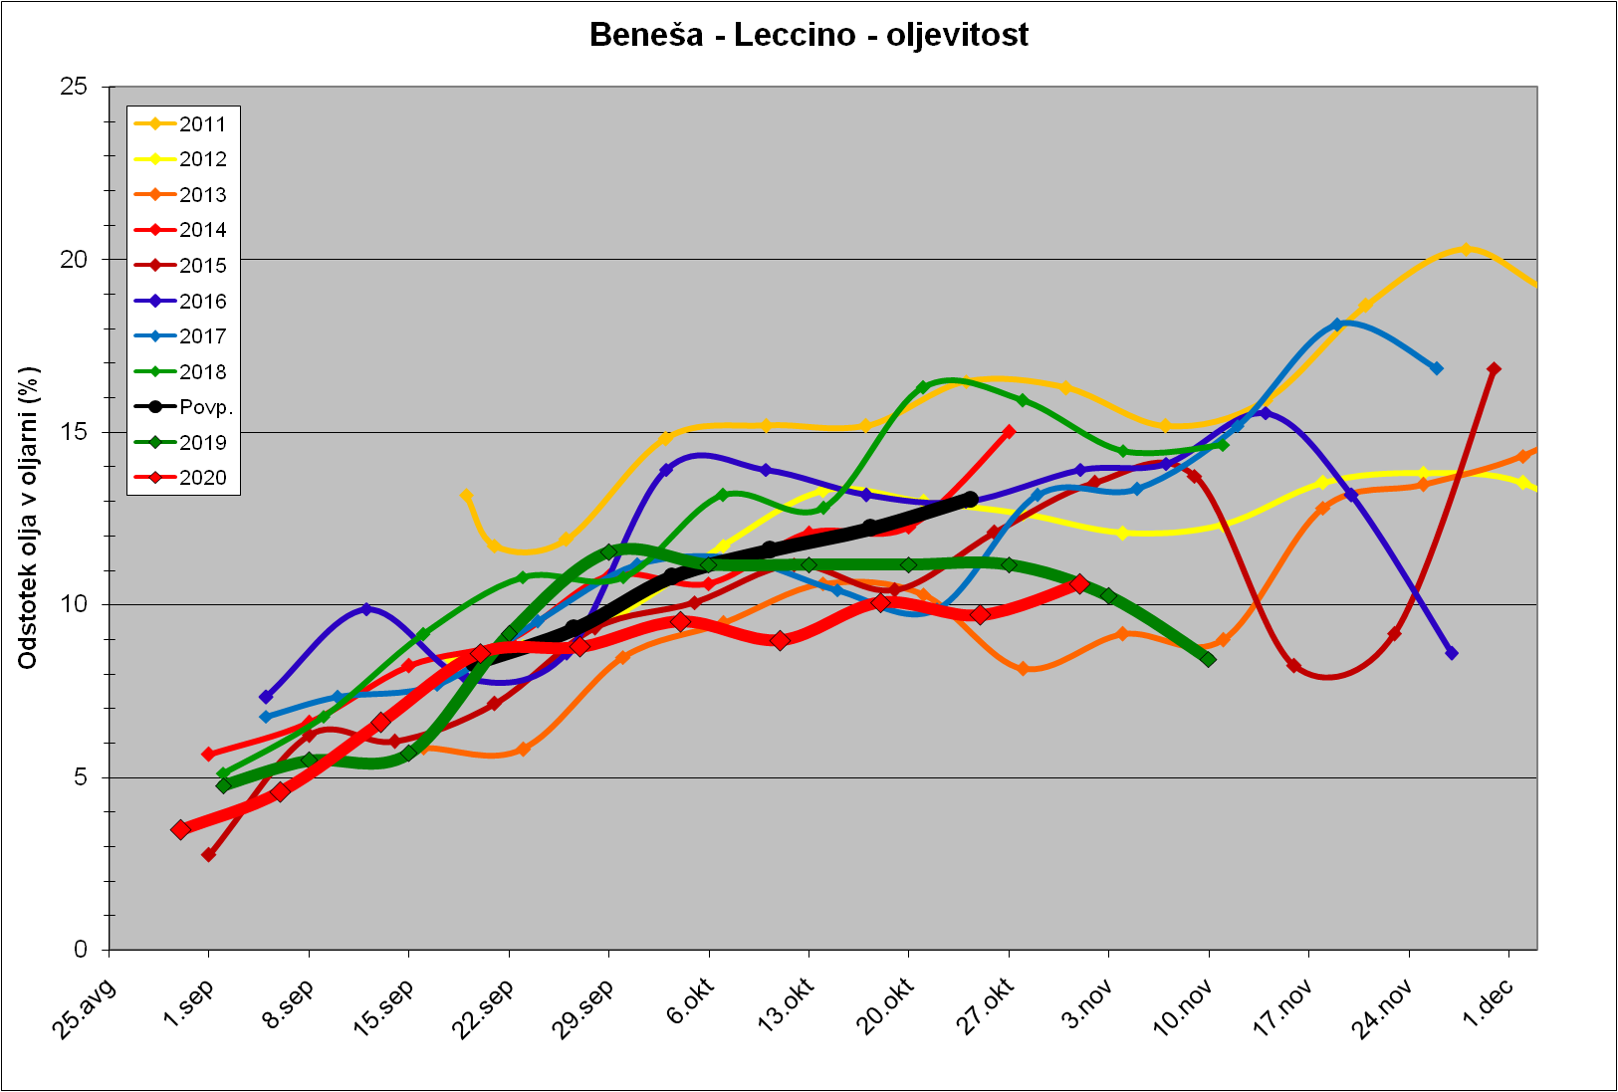

Indeks zrelosti pri sorti Leccino na lokaciji Beneša od 2011 dalje

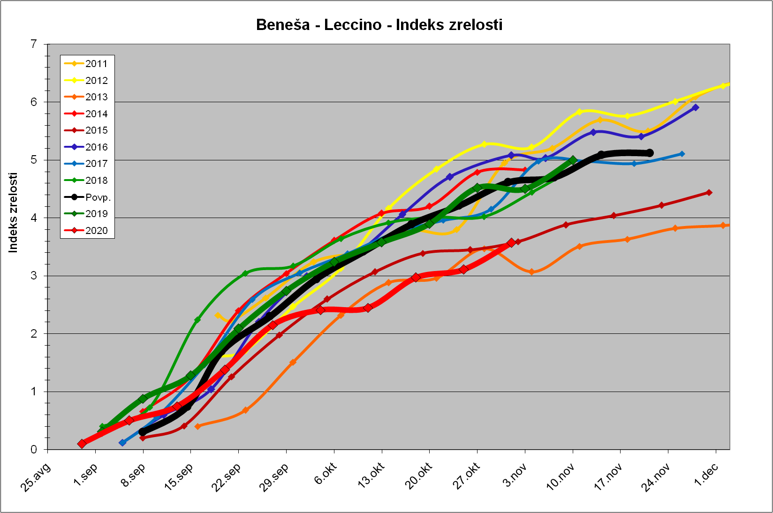

Trdota plodov pri sorti Leccino na lokaciji Beneša od 2011 dalje

